Projeto Site Ellen Conceito

Especificação de Caso de Uso: UC3 Efetuar Login

# Visão Geral e Objetivos

Este caso de uso tem por objetivo permitir ao cliente registrado e ao administrador acessarem o site com seus respectivos registros para terem acesso às funcionalidades destinadas a cada um.

# Atores Envolvidos

Cliente Registrado e Administrador.

# Pré-Condições

Cliente Registrado e/ou Administrador solicitar o login no site.

# Pós-Condições

Cliente Registrado e/ou Administrador tem acesso às funcionalidades do site.

# Fluxo de Eventos

## Fluxo Básico

### Cliente aciona a opção Entre ou cadastre-se da tela inicial do site Interface I01.

### Sistema exibe Interface I02 contendo os formulários de login e de cadastro.

### Cliente informar os dados no formulário de login, conforme Interface I02.

### Sistema confirmar os dados do login e a autenticação redireciona para Interface I04 Home do Usuário.

# Detalhamento das Interfaces com o Cliente

## Interface I01 – Tela Inicial do Sistema

### Esboço da Interface

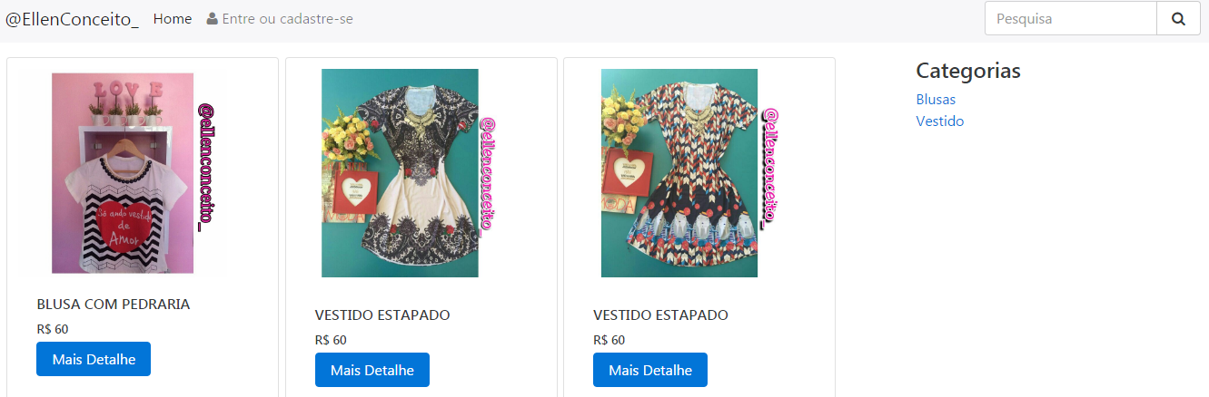

### Campos

|  |  |  |
| --- | --- | --- |
| *Nome* | *Tipo* | *Descrições e observações* |
| Pesquisa | Alfanumérico | Buscar produtos por nome no site com até 100 caracteres. |

### Comandos

|  |  |
| --- | --- |
| *Nome* | *Ação* |
| Entre ou cadastre-se | Aciona a opção de login ou de cadastro, conforme interface I02. |

## Interface I02 – Login e Cadastro

### Esboço da Interface

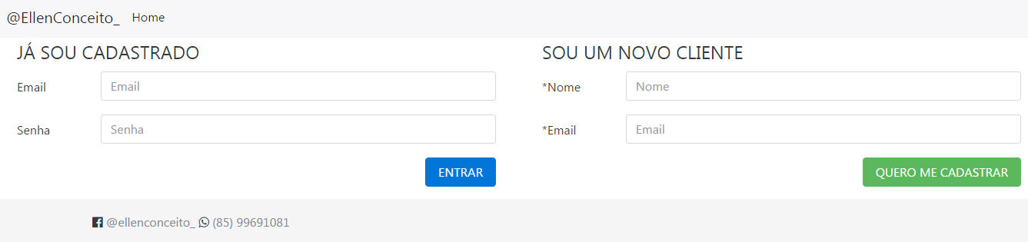

### Campos

|  |  |  |
| --- | --- | --- |
| *Nome* | *Tipo* | *Descrições e observações* |
| Nome | Alfanumérico | Nome do cliente no site, obrigatório com até 255 caracteres. |
| E-mail | Alfanumérico | E-mail do cliente no site, obrigatório com até 50 caracteres. |
| Senha | Alfanumérico | Senha do cliente no site, obrigatório com até 08 caracteres. |

### Comandos

|  |  |
| --- | --- |
| *Nome* | *Ação* |
| Entrar | Aciona a Interface I01 com o cliente autenticado para realiza a visualização do seu perfil e das demais funcionalidades do site. |
| Quero me cadastrar | Aciona interface I03 para completa o cadastro no site. |

## Interface I04 – Home do Usuário

### Esboço da Interface

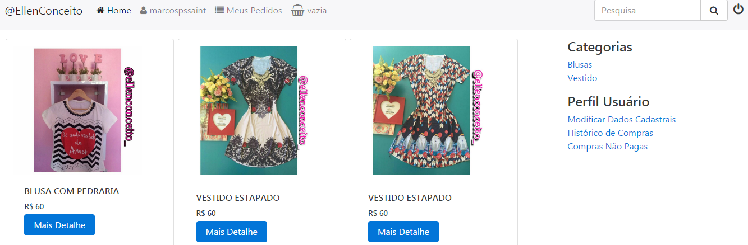

### Campos

|  |  |  |
| --- | --- | --- |
| *Nome* | *Tipo* | *Descrições e observações* |
| Pesquisa | Alfanumérico | Buscar produtos por nome no site com até 100 caracteres. |

# Regras de Negócio Específicas

Não se aplica.